云南大学软件学院
实 验 报 告
课程： 软件质量保证与测试 任课教师： 康洪伟 实验指导教师： 康洪伟
姓名：何世威 学号：20211060063 专业：软件工程 日期：2024.4.24 成绩：
实验二 动态白盒测试
- 实验目的
1、熟练掌握静态白盒测试与动态白盒测试的相关概念；
2、熟练掌握白盒测试相关测试技术；
3、能够熟练应用语句覆盖、判定覆盖、条件覆盖、组合覆盖、路径覆盖等相关技术进行白盒测试用例设计。

二、实验内容
以下三个任务、至少完成一个
1、某工资计算程序功能如下：若雇员月工作小时超过40小时，则超过部分按原小时工资的1.5倍的加班工资来计算。若雇员月工作小时超过50小时，则超过50的部分按原小时工资的3倍的加班工资来计算，而40到50小时的工资仍按照原小时工资的1.5倍的加班工资来计算。程序输入为：雇员月工作时间及小时工资，输出为工资。
运用逻辑覆盖法的六种覆盖标准设计测试用例，并执行测试，撰写实验报告。
实验步骤：
1）画出程序流程图
2）根据逻辑覆盖法的六种覆盖标准设计测试用例，得到6张测试用例表
3）执行测试，填写软件缺陷报告
2、编写一个求解一元二次方程的程序，运用逻辑覆盖法的六种覆盖标准设计测试用例，并执行测试，撰写实验报告。
实验步骤：同上
3、对三角问题运用逻辑覆盖法的六种覆盖标准设计测试用例，并执行测试，撰写实验报告。
实验步骤：同上

三、 实验要求
1、本次实验不分组。
2、提交实验报告截止时间：4月24日。
3、实验总结：总结白盒测试的定义与分类。总结主要的白盒测试方法有哪些，如何衡量白盒测试的效果。

四、实验过程

1、工资计算程序：
1）程序流程图
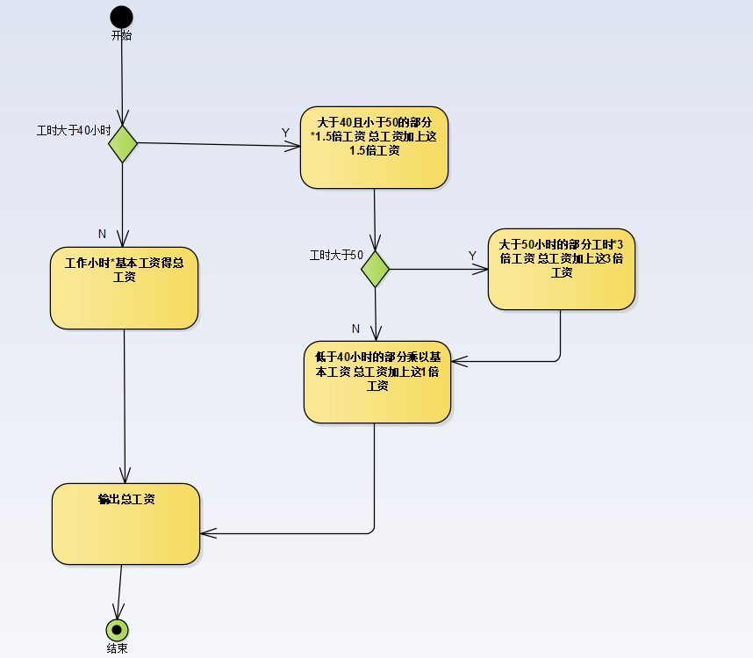
- 根据逻辑覆盖法的六种覆盖标准设计测试用例，得到6张测试用例表
如下图为将流程图转换为代码与标记后：
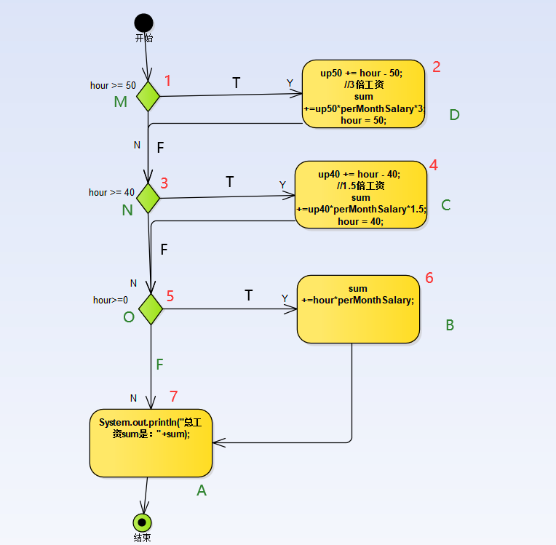
1.Statement Coverage （语句覆盖）：
所以，要确保每条语句被执行一次：
选取T1进行测试即可；
测试用例ID | 工作时长hour | 小时工资perMonthSalary | 预期输出 | 覆盖语句 | 条件
T1 | 55 | 23.0 | 1610.0 | 1-2-3-4-5-6-7 | M=T,N=T,O=T

缺陷报告
测试人 | 何世威
测试时间 | 2024年4月24日
测试用例数 | 1
测试通过数目 | 1
测试结果 | 如下图
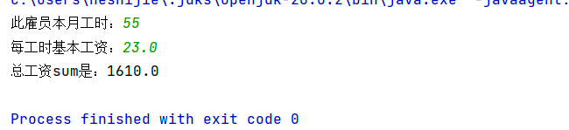

2.Branch Coverage （判定覆盖或分支覆盖）：
这里要求每一个判定（或分支）都需要执行一次，那么如下：
测试用例ID | 工作时长hour | 小时工资perMonthSalary | 判定M | 判定N | 判定O | 预期输出
T1 | 55 | 23.0 | T | T | T | 1610.0
T2 | -10 | 23.0 | F | F | F | 0.0

缺陷报告
测试人 | 何世威
测试时间 | 2024年4月24日
测试用例数 | 2
测试通过数目 | 2
测试结果 | 如下图
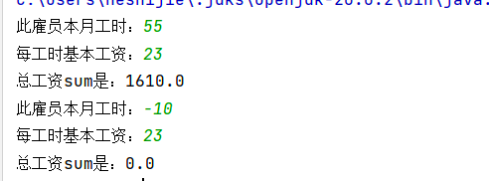
3.Condition Coverage（条件覆盖）：
在这里，我的程序中每一个判断里面都只有一个条件，那么结果应当与判定覆盖是一致的
测试用例ID | 工作时长hour | 小时工资perMonthSalary | 条件hour>=50 | 条件hour>=40 | 条件hour>=0 | 预期输出
T1 | 55 | 23.0 | T | T | T | 1610.0
T2 | -10 | 23.0 | F | F | F | 0.0

缺陷报告
测试人 | 何世威
测试时间 | 2024年4月24日
测试用例数 | 2
测试通过数目 | 2
测试结果 | 如下图

4.Branch condition coverage （判定-条件覆盖）：
在这里，我的程序中每一个判断里面都只有一个条件，那么结果应当与判定覆盖是一致的,并且发现在这样的测试用例下M,N,O判断的结果也全部出现了T,F：
测试用例ID | 工作时长hour | 小时工资perMonthSalary | 条件hour>=50 | 条件hour>=40 | 条件hour>=0 | 判定结果 | 预期输出
T1 | 55 | 23.0 | T | T | T | M=T,N=T,O=T | 1610.0
T2 | -10 | 23.0 | F | F | F | M=F,N=F,O=F | 0.0

缺陷报告
测试人 | 何世威
测试时间 | 2024年4月24日
测试用例数 | 2
测试通过数目 | 2
测试结果 | 如下图

5.Condition combination coverage(条件组合覆盖)：
在这里，我的程序中每一个判断里面都只有一个条件，那么对于要求的条件所有组合其实就是每个条件取一个T和F就行，所以其结果应当跟判定-条件覆盖一致。
测试用例ID | 工作时长hour | 小时工资perMonthSalary | 条件hour>=50 | 条件hour>=40 | 条件hour>=0 | 判定结果 | 预期输出
T1 | 55 | 23.0 | T | T | T | M=T,N=T,O=T | 1610.0
T2 | -10 | 23.0 | F | F | F | M=F,N=F,O=F | 0.0

缺陷报告
测试人 | 何世威
测试时间 | 2024年4月24日
测试用例数 | 2
测试通过数目 | 2
测试结果 | 如下图

6.Path coverage （路径覆盖）：
对于路径覆盖，要确保每一条可能的路径都需要执行一次，那么测试用例如下：
测试用例ID | 工作时长hour | 小时工资perMonthSalary | 预期输出 | 覆盖语句 | 条件
T1 | 55 | 23.0 | 1610.0 | 1-2-3-4-5-6-7 | M=T,N=T,O=T
T2 | 44 | 23.0 | 1058.0 | 1-3-4-5-6-7 | M=F,N=T,O=T
T3 | 36 | 23.0 | 828.0 | 1-3-5-6-7 | M=F,N=F,O=T
T4 | -10 | 23.0 | 0.0 | 1-3-5-7 | M=F,N=F,O=F

缺陷报告
测试人 | 何世威
测试时间 | 2024年4月24日
测试用例数 | 4
测试通过数目 | 4
测试结果 | 如下图

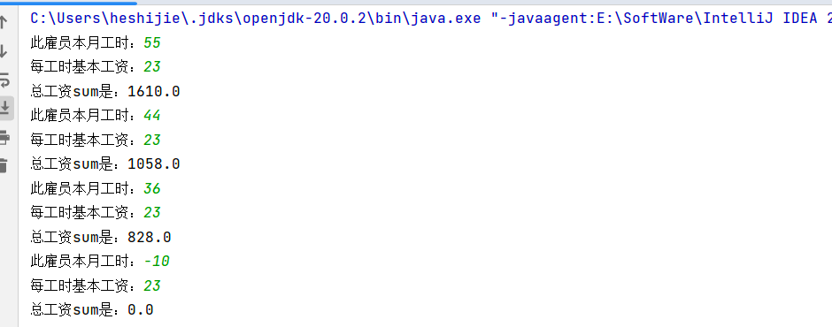
3）执行测试，填写软件缺陷报告

